УДК 621.3

Денис Викторович Барабанов¹, Александр Анатольевич Пугачев²
¹ Брянский государственный технический университет, студент, Российская Федерация, г. Брянск, dinsdeni322@gmail.com
² Брянский государственный технический университет, зав.кафедрой, д.т.н., доцент, Российская Федерация, г. Брянск, alexander-pugachev@rambler.ru

Denis V. Barabanov¹, Alexander A. Pugachev²
¹ Bryansk State Technical University, student, Russian Federation, Bryansk, dinsdeni322@gmail.com
² Bryansk State Technical University, head of department, PhD, associate professor, Russian Federation, Bryansk, alexander-pugachev@rambler.ru

МОДЕЛИРОВАНИЕ ПРЕОБРАЗОВАТЕЛЯ ЧАСТОТЫ С МНОГОУРОВНЕВЫМ ИНВЕРТОРОМ НАПРЯЖЕНИЯ

SIMULATION OF MULTI-LEVEL VOLTAGE SOURCE INVERTER FREQUENCY CONVERTER
Выполнено моделирование электропривода с асинхронным двигателем и преобразователем частоты с многоуровневыми инверторами напряжения, приведены и проанализированы сравнительные результаты моделирования, даны рекомендации по дальнейшему направлению исследований
Simulation of induction motor electric drive with multi-level voltage source inverter frequency converter are carried out, the comparative simulation results are presented and discussed, the recommendations on further investigations are highlighted.
Ключевые слова: электропривод, преобразователь частоты, многоуровневый инвертор.
Key words: electric drive, frequency converter, multilevel inverter.

Современный электропривод с асинхронным двигателем содержит в силовом канале преобразователь частоты, выполненный по схеме «выпрямитель – звено постоянного тока – автономный инвертор напряжения». Улучшение механических, регулировочных и энергетических характеристик электропривода долгое время шло за счет совершенствования алгоритмов и систем управления двигателя и инвертора. Однако в последние десятилетия наметилась устойчивая тенденция к разработке новых топологий преобразователей частоты за счет применения многоуровневых инверторов, активное внедрение которых происходит, прежде всего, в высоковольтных электроприводах. Основным преимуществом такого преобразователя является использование только низковольтных компонентов, при этом он дает возможность управлять нагрузкой среднего и высокого диапазона напряжения. Другим преимуществом многоуровневых автономных инверторов напряжения является повышение надежности их работы за счет увеличения полупроводниковых приборов и появления определенной избыточности, что обуславливает их применение и в низковольтных электроприводах. Помимо этого, целью применения многоуровневых преобразователей является улучшение гармонического состава выходных напряжений и токов, увеличение частоты коммутации полупроводниковых приборов, уменьшение скорости изменения выходного напряжения полупроводников du/dt, что ведет, в свою очередь, к меньшим габаритам выходных фильтров и реакторов (при их наличии) [1].
В данной работе проведено моделирование одного из вариантов многоуровневого инвертора (на примере 5-, 7- и 11-уровневого исполнения), выполненного по каскадной схеме включения. Инвертор с каскадной схемой включения состоит из нескольких однофазных инверторов (силовых ячеек), соединенными последовательно для формирования фазы. Главным достоинством каскадных схем является относительная простота алгоритмов коммутации, основные проблемы – необходимость в доступе к обоим концам обмотки статора или присутствие в схеме двух не связанных общим потенциалом конденсаторов звена постоянного тока, что вызывает проблему выравнивания их зарядов.
Принципиальная схема силовой ячейки показана на рис. 1а. Здесь приняты обозначения: VD1…VD4 – диоды, VТ1…VТ4 – транзисторы, U_{d} – напряжение выпрямителя (на рис. 1 не показан), p и n – положительный и отрицательный потенциалы соответственно. На рис. 1б показана реализация силовой ячейки и ее системы управления в Matlab SimPowerSystems и Simulation. Силовая ячейка содержит трехфазный мостовой выпрямитель, выполненный на основе стандартного блока Universal Bridge, сглаживающий конденсатор и однофазный инвертор, построенный на основе четырех блоков IGBT/Diode. На каждый транзистор подаются управляющие импульсы, сформированные системой управления. Система управления синтезирована по аналогии с системой управления двухуровневого инвертора и основана на формировании широтно-импульсного сигнала с использованием источника синусоидального и треугольного сигналов, а также логических элементов.
На рис. 2 приведена схема модели преобразователя частоты с 7-уровневым инвертором. В состав 7-уровневого преобразователя входят 9 однофазных инверторных ячеек (по три на каждую фазу). Нагрузкой является асинхронный двигатель. В связи с особенностями технической реализации напряжение на выпрямители многоуровневого преобразователя частоты поступает от вторичных обмоток трансформатора. В разработанной модели входной трансформатор отсутствует и напряжение поступает от идеального источника трехфазного напряжения.

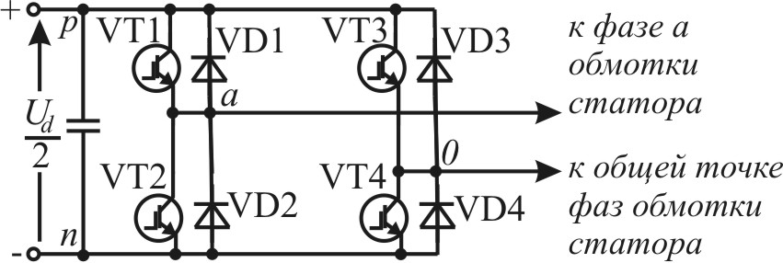
а)
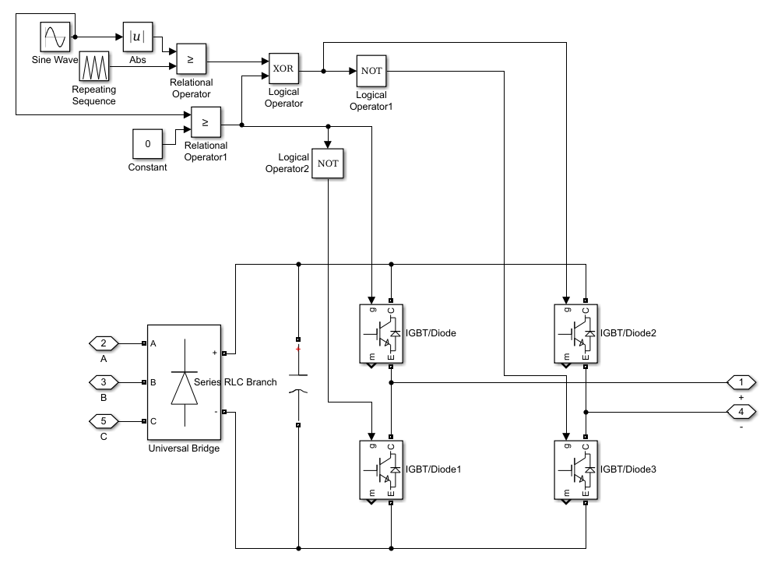
б)
Рисунок 1 – Силовая ячейка инвертора с каскадной схемой включения

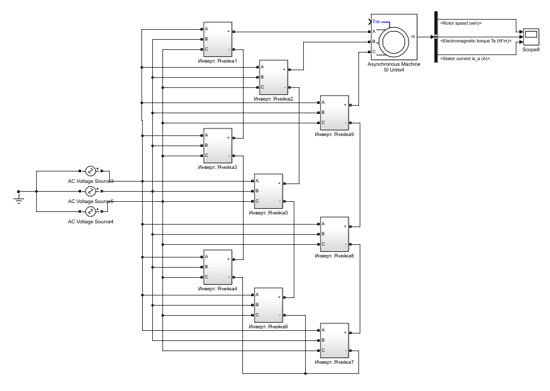
Рисунок 2 – Общий вид модели электропривода с 7-уровневого автономным инвертором напряжения

На рис. 3 – 6 представлены результаты моделирования 5-, 7- и 11-уровневых инверторов напряжения. Частота пульсаций выходного напряжения преобразователя частоты при неизменной частоте широтно-импульсной модуляции возрастает при увеличении числа ячеек в одной фазе. Пульсации напряжения в 7-уровневом преобразователе не превышают 1/3 его амплитуды, в 11-уровневом – 1/5, в то время как в классическом двухуровневом инверторе с широтно-импульсной модуляцией амплитуда пульсаций выходного напряжения равна амплитуде напряжения. Следовательно, форма кривой выходного напряжения у преобразователей частоты с каскадными схемами включения ближе к синусоиде, при этом чем больше силовых ячеек в фазе имеет преобразователей, тем лучше форма кривой напряжения.

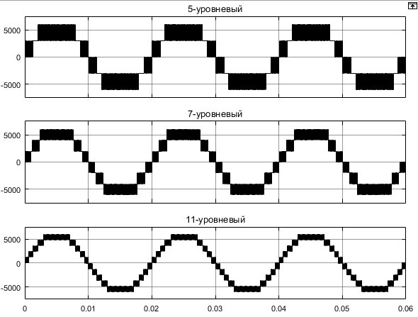
Рисунок 3 – Осциллограммы фазного напряжения на выходе преобразователя частоты

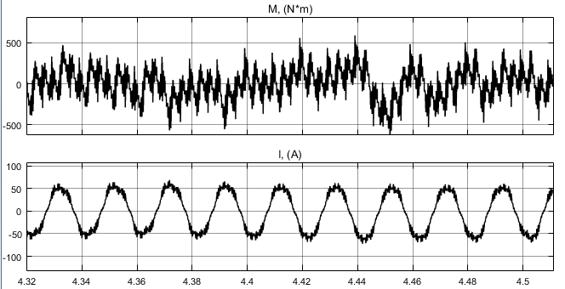
Рисунок 4 – Осциллограммы момента и тока асинхронного двигателя при использовании 5-уровневого инвертора

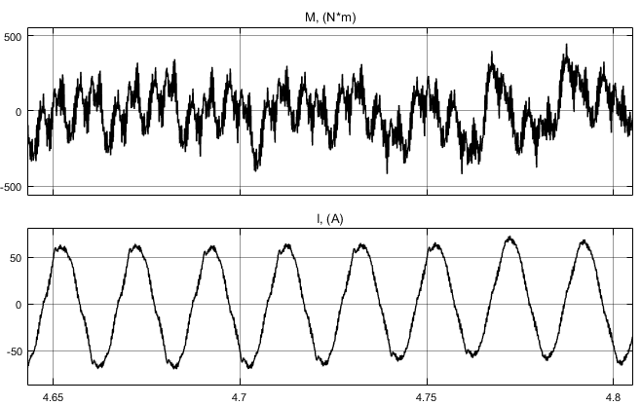
Рисунок 5 – Осциллограммы момента и тока асинхронного двигателя при использовании 7-уровневого инвертора

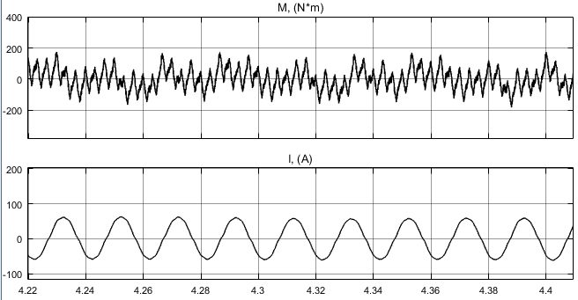
Рисунок 6 – Осциллограммы момента и тока асинхронного двигателя при использовании 11-уровневого инвертора

Таким образом, разработанная модель электропривода с асинхронным двигателем и преобразователем частоты с 7-уровневым автономным инвертором напряжения показала свою работоспособность. Следующей актуальной задачей исследования станет разработка модели высокодинамичной системы векторного управления или прямого управления моментом с использованием многоуровневого преобразователя с реализацией функции уменьшения потерь мощности.

Список литературы
1. Применение тяговых электроприводов с двух- и трехуровневыми автономными инверторами напряжения / А.С. Космодамианский, В.И. Воробьев, А.А. Пугачев // Наука и техника транспорта, 2013. - №1. – С.74 – 83.

